Tên nhóm: Nhóm 5

Thành viên

|  |  |  |  |
| --- | --- | --- | --- |
| STT | Họ và tên | Email | SDT |
| 1 | Lê Minh Vũ |  |  |
| 2 | Đỗ Minh Văn |  |  |
| 3 | Đặng Phương Linh |  |  |
| 4 | Nguyễn Thị Mỹ Ái |  |  |

Email nhóm:

Pass:

Đề tài:

Tìm hiểu :

1. Tổng quan về React native?

* React Native là framework xây dựng ứng dụng di động native sử dụng Javascript do Facebook phát hành.
* Sử dụng React Native để xây dựng ứng dụng iOS và AndroidAndroid chỉ cần 1 ngôn ngữ javascript duy nhất.
* Trang chủ của React Native: <https://facebook.github.io/react-native/>

Ưu điểm ,nhược điểm

Ưu Điểm

* Hiệu quả về mặt thời gian khi mà bạn muốn phát triển một ứng dụng nhanh chóng.
* Hiệu năng tương đối ổn định.
* Cộng đồng phát triển mạnh.
* Tiết kiệm tiền.
* Team phát triển nhỏ.
* Ứng dụng tin cậy và ổn định.
* Xây dựng cho nhiều hệ điều hành khác nhau với ít native code nhất.
* Trải nghiệm người dùng tốt hơn là hybrid app.
* Học một lần sử dụng nhiều nơi.
* Build nhanh chóng.
* Khả năng tái sử dụng code cao.
* Mang lại trải nghiệm giống như native.

Nhược Điểm

* Vẫn đòi hỏi native code.
* Hiệu năng sẽ thấp hơn với app thuần native code.
* Bảo mật không cao do dựa trên JS.
* Quản lý bộ nhớ.
* Khả năng tùy biến cũng không thực sự tốt đối với một vài module.
* Chỉ hỗ trợ 2 nền tảng iOS và Android.
* Windows và linux chưa có official support từ React Native team (chờ đợi).
* Không thể build được ứng dụng quá phức tạp như native.
* Khó tiếp cận (theo nhiều developer nhận xét).
* Chưa có IDE hỗ trợ (IDE dành riêng cho React Native chưa được release https://www.decosoftware.com).

1. Quy trình cài đặt react native ( windows)

* **Bước 1:**

Copy đường dẫn

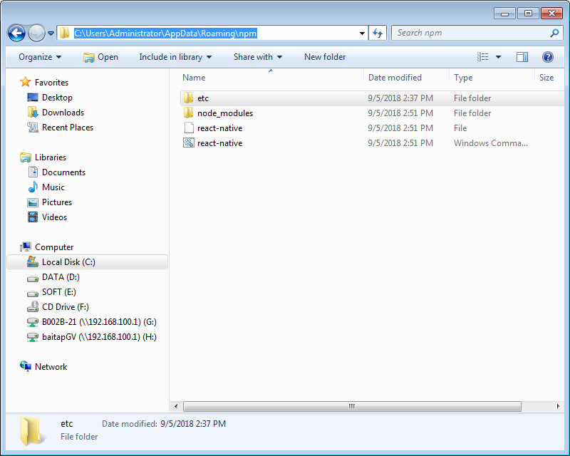

**Bước 2:** Đưa đường dẫn vào

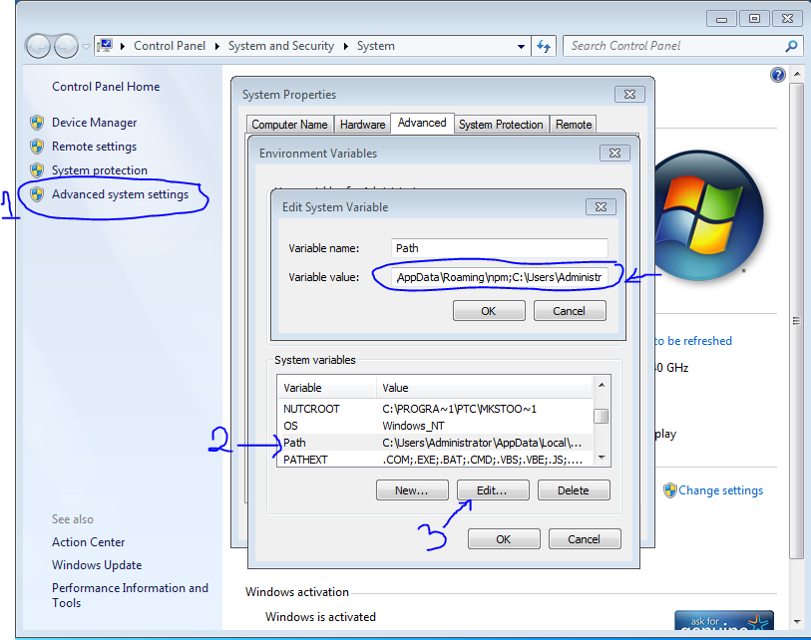

**Bước 3:** Tạo folder Test. Mở Windows powerShell và thao tác

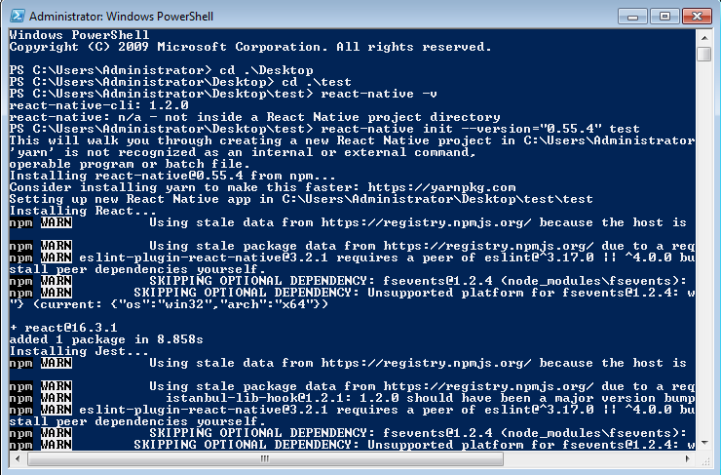

* Nhập các câu lệnh vào







* Màn hình xuất hiện trong khi Windown powerShell đang chạy

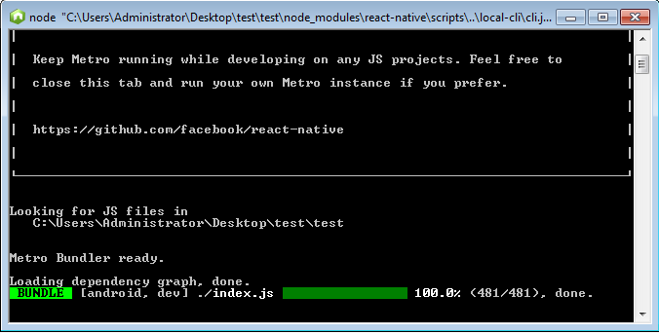

* Chương trình chạy hoàn tất.

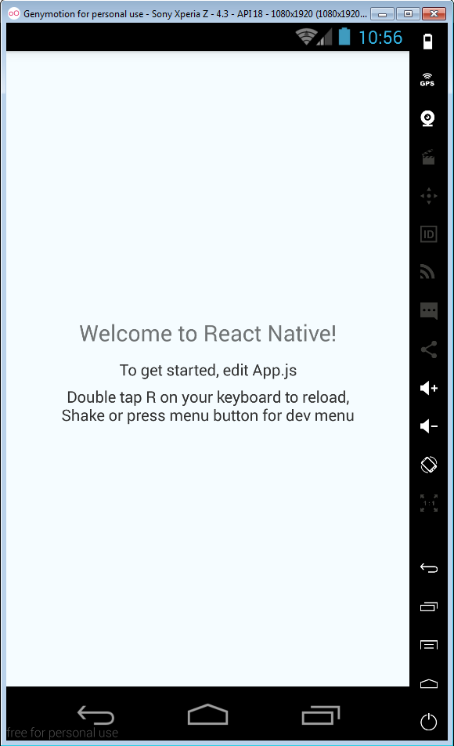

3.Tìm hiểu một ứng dụng mẫu react native

Quảng cáo trên Facebook thực sự là ứng dụng React Native đầu tiên dành cho Android và là ứng dụng React Native hoàn chỉnh đầu tiên được xây dựng trong công ty. Framework dường như hoàn toàn phù hợp với rất nhiều business logic phức tạp cần thiết để xử lý chính xác các định dạng quảng cáo, múi giờ, định dạng ngày, tiền tệ, công ước tiền tệ, vân vân, đặc biệt là một đoạn lớn đã được viết bằng JavaScript. Trên hết, việc thực hiện các UI nhiều dữ liệu sẽ dễ dàng hơn với React Native.

